Татарстан Республикасы Яр Чаллы шәһәре

муниципаль автономияле белем бирү учреждениесе

“1 нче номерлы гомуми урта белем бирү мәктәбе”

Татарстан Республикасы Актаныш районы һәм аның авыллары тарихы

Башкарды: 9 нчы Б сыйныфы укучысы

Гатина Исламия Айнур кызы

Җитәкчесе: 1 нче категорияле

татар теле һәм әдәбияты укытучысы

Гимадиева Гөлнар Фоат кызы

Яр Чаллы

2024 нче ел

# Кереш

Үткәнебезне һәм бүгенгебезне өйрәнү, киләчәкне өйрәнүгә нигез булып тора. Туган ягыбызның тарихын, авылларыбыз атамаларының килеп чыгышын өйрәнү әби-бабаларыбызның тормыш-көнкүрешен, нәрсә белән яшәгәнлеген яхшырак аңларга ярдәм итә.

Торак пункт атамалары безнең борынгы тарихыбызны, данлы үткәнебезне көзгедәге кебек чагылдыралар. Бер атама да юкка гына бирелмәгән. Аларның нигезендә атама кую өчен берәр сәбәп ята. Бер ишеләре этнонимга, икенчеләре тарихи вакыйгаларга, өченчеләре гадәт-йола кануннарына hәм башка үзенчәлекләргә нисбәтле рәвештә барлыкка килгән. Шуны истә тотып бу эшнең объекты итеп үземнең туган ягым Татарстан республикасының Актаныш районы hәм Актаныш районына кергән кайбер авылларның тарихы һәм атамаларын сайладым.

Актаныш – Татарстанның иң көнчыгышында урнашкан hәм татарлыгы ягыннан иң саф төбәк. Атаклы Мөхәммәт Мәhдиев «татарның генофонды Актанышта саклана», дигән сүзләрне бер нигезсез генә әйтмәгәндер.

1236 елда Болгар дәүләтен – Батый төмәннәре, 1240 елда яңадан азатлык фетнәсе күтәргән өчен Биләр каласы тар-мар ителгәннән соң, болгар халкы, тыныч почмак эзләп, Кама аръягына – Нократ, Агыйдел буйларына кача. Кинәт ватылган чүлмәктән таралышкан борчак-ярма шикелле, болгарлар да балаларын, ата-аналарын саклап калу өчен Минзәлэ, Ык, Сөн буйларын, хәтта Чулманны кичеп Иж, Салагыш ярларына кадәр кача, сибелешә. Сарапулда 1908 елда завод нигезли башлагач, археологлар аның нигез астыннан ХIII гасырдагы мөселман каберлеген казып тапкан икән, димәк безнең ерак бабаларыбыз шунда кадәр барып җиткән дигән сүз бу.

Бүген Актаныш районы җәелгән Агыйдел буе, Ык белән Сөн арасы да –кыргый дала түгел. Киресенчә, җәннәт бакчасы булып саналырдай гүзәл бер почмак бит. Җитмәсә, ул ниндидер падишаh, хан, әмир тарафыннан да яулап алынмаган. Ничек шундый гүзәл җиргә килеп нигез кормаска, ди? Менә шул сәбәпле Актаныш җирләренә Биләр, Болгар, Җүкәтау, Кашанннардан исән калган болгар качаклары да килеп җитә. Шул заманнарда ук нигез салынган күп кенә авылларның атамалары бүгенге көннәргә кадәр сакланып калган; hәр авыл, аның атамасы үзе бер могҗиза. Аларда халкыбызның данлы үткәне, тарихы чагыла. Бер атама да юкка бирелмәгән.

Тикшеренүләрнең **объекты –** Республикабызның иң көнчыгышында урнашкан Актаныш районы һәм аның авыллары тарихы.

Эшнең **максаты –** Актаныш районының һәм аның авылларының тарихын өйрәнү.

Шушы максаттан чыгып түбәндәге **бурычлар** билгеләнде:

-Актаныш районы һәм Актаныш районы авылларының тарихын, торак пунктлар атамаларының килеп чыгышын өйрәнү;

-тема буенча фәнни хезмәтләрдән материал туплау.

Эшнең **структурасы** куелган максат һәм бурычлардан чыгып билгеләнде. Ул кереш өлештән, төп бүлектән, йомгаклау өлешеннән, кулланылган әдәбият исемлегеннән тора.

# 

# Татарстан Республикасы Актаныш районы hәм

# Актаныш районы авылларының тарихы

***Актаныш районы*** Татарстанның ерак көнчыгышында урнашкан. Башкортостан республикасы белән чиктәш. 1930 елның 10 августында оештырыла. 1963 нче елның 1 февралендә таркатыла, биләмәсе Минзәлә районына бирелә. 1965 нче елның 12 гыйнварында яңадан торгызыла. Мәйданы 2037,8 км ². 87 торак пунктны берләштерә. Үзәге – Актаныш авылы. Рельефы – калкулыклы тигезлек (биеклеге – Кама hәм Агыйдел үзәннәрендә 60 м. чамасы көньякта 160-235 м.). Кама елгасы (Тубән Кама сусаклагычы), Агыйдел елгасы hәм кушылдыгы, Сөн елгасы ага. Район күлләргә бай. Төньяк көнбатышта Күләгеш сазлыгы. Җирләре күбесенчә селтесезләнгән, көлсуланган hәм кара туфраклы, районның үзәк өлешендә соры урман туфраклы. Территориясенең 9,6 % да урман. Торф, чуер-таш, ком ятмалары бар. Актаныш авылында сәнәгать предприятиеләре эшли. 2002 елда авыл хуҗалыгы 124,1 мең га. җир били, шул исәптән 93,1 мең га. сөрү җире. Сабан бодае, арыш, арпа, солы,борчак игелә, бәрәңге үстерелә. Мөгезле эре терлек, сарык асрала. Агыйдел буенда Әҗәкүл пристане бар.

2000 елда 67 гомуми белем бирү мәктәбендә 5180, hөнәр училищесында 391 укучы укый. 40 китапханә, 64 клуб, 291 урынга исәпләнгән 5 хастаханә эшли. Татарча «Актаныш таңнары» газетасы нәшер ителә.

***Актаныш авылы*** Актаныш районының үзәге булып тора. Татарстанның көнчыгыш төбәгендә (Казаннан 381 км.), Башкортостан республикасы чигендә, Агыйдел елгасының түбән агымы буенда урнашкан. Казан-Екатеринбург тимер юлындагы Камбарка станциясеннән 66 км. көньяктарак.

1715 елдан мәгълүм. 1930-63 елларда hәм 1965 елдан – район үзәге. Халыкның төп шөгыле – игенчелек, терлекчелек. Авыл хуҗалыгы техникасы, төзү предприятиеләре, 3 урта мәктәп, hөнәри училище, мәдәният йорты, төбәк тарихын өйрәнү музее бар. Авылда район үзәк хастаханәсе, мәчет урнашкан.

***Пучы авылы*** район үзәгеннән 48 км. көньяк-конбатыштарак Сарашлы елгасы, Казан-Уфа автомобиль юлы буенда, 18 йөз башларында нигез салына. 1935-59 елларда ТАССРның Калинин район үзәге. Халыкның төп шөгеле – игенчелек, терлекчелек; авыл хуҗалыгы техникасы hәм авыл хуҗалыгы химиясе предприятиеләре урнашкан. Авылда урта мәктәп hәм музыка мәктәбе, хастаханә hәм мәдәният йорты бар. 19 йөздә чабата ясау кәсепчелеге белән мәгълүм. Мәчет – 20 йөз башы архитектура истәлеге .

***Аккуз авылы*** Сөн елгасы буенда урнашкан. Актаныш авылыннан көньякка таба 27 км. ераклыкта. 1747 елдан билгеле. Урта мәктәп бар. Игенчелек, терлекчелек, сарык урчетү белән шөгыльләнәләр.

***Апач авылы*** Шәбез елгасының югары агымында урнашкан. Актаныштан көньяк-көнбатышка таба 37 км. ераклыкта. Халкы татарлар. 18 йөзнең беренче яртысында нигез салынган. Дуңгыз үрчетү, игенчелек белән шөгыльләнәләр.

***Әнәк авылы*** Казан-Уфа автомобиль юлына якын урнашкан. Район үзәгеннән көньяк-көнбатышка таба 49 км. ераклыкта. 17 йөз ахыры 18 йөз башында нигез салынган. Татарстан республикасының беренче президенты Минтимер Шәрип улы Шәймиевның туган авылы. Халыкның төп шөгыле – игенчелек.

***Әҗәкүл авылы*** Агыйдел пристане янында, Актаныштан 5 км. ераклыкта төньяк-көнбатышта урнашкан. 1722 елдан бирле билгеле. Халкы татарлар. Игенчелек белэн шөгыльләнәләр. Комбикорма заводы бар.

***Әтәс авылы*** Шәбез елгасының югары агымында, Актаныштан көньяк-көнбатышка таба 36 км. ераклыкта урнашкан. 17 йөздә оешкан. Урта мәктәбе бар. Терлек үрчетү, игенчелек белән шөгыльләнәләр.

***Бурсык авылы*** Агыйдел тамагы буенда урнашкан. Район үзәгеннән төньяк-көнбатышка таба 20 км. ераклыкта. 18 гасырда нигез салынган. Төп шөгыль игенчелек, ит-сөт җитештерү, терлекчелек.

***Буләк авылы*** Тубән Кама сусаклагычының чигендә урнашкан. Актаныштан 26 км. төньяктарак урнашкан. 1925 елда нигез салынган. Игенчелек, ит-сөт җитештерү, терлекчелек белән шөгыльләнәләр.

***Югары Яхшый авылы*** Сикия елгасы бассейнына керә. Актаныштан көньяк-көнбатышта 41 км. ераклыкта урнашкан. 18 гасырда нигез салынган. Игенчелек, сөт җитештерү, терлекчелек белән шөгыльләнәләр.

***Зөбәер авылы*** Бәҗәнә елгасы янында район үзәгеннән көньяк көнбатышта 41 км. ераклыкта урнашкан.18 гасырда нигез салынган. Төп шөгыльләре: игенчелек, ит-сөт җитештерү, терлекчелек, сарык үрчетү.

***Ирмәш авылы*** төньяк-көнбатышта Актаныштан 2 км. ераклыкта урнашкан. 18 гасырның беренче яртысында нигез салынган. Сарык үрчетү белән шөгыльләнәләр.

***Качкын авылы*** Казан-Уфа автомобиль юлында урнашкан. Актаныштан 23 км. ераклыкта. 17 гасырда нигез салынган. Урта мәктәбе бар. Игенчелек, сөт җитештерү, терлекчелек белән шөгыльләнәләр.

***Кәзкәй авылы*** район үзәгеннән 11 км. көньяк көнчыгыштарак, Башкортостан чигендә, Сөн елгасы буенда урнашкан. 17 йөздә нигез салынган. Халыкның төп шөгыле – игенчелек, терлекчелек. Урта мәктәп, мәдәният йорты бар.

***Киров исемендәге совхоз посёлогы*** Терпеле елгасы буенда урнашкан. Район узәгеннән көньяк-көнбатышта 32 км. ераклыкта. 1930 елларда оешкан. Урта мәктәбе, СОМ – коры сөт заводы бар. Халкы умартачылык, игенчелек, терлекчелек белән шөгыльләнә.

***Куян авылы*** Актаныштан 5 км. ераклыкта, төньяк-көнбатышта урнашкан. 17 гасырда барлыкка килгән. Игенчелек, терлекчелек – халыкның төп шөгыле

***Кыр-Каен Түбә авылы*** Шәбез инеше янында, Актаныштан көньяк-көнбатышта 28 км. ераклыкта урнашкан.18 нче йөзнең беренче яртысында барлыкка килгән. 19 йөздә киез итек җитештерү тармагы билгеле. Халкы бүгенге көндә умартачылык, игенчелек, сарык үрчетү белән шөгыльләнә.

***Мари Суксуы авылы*** Түбән Кама сусаклагычы чигендә урнашкан. Актаныштан көнбатышта 29 км. ераклыкта урнашкан. Бу авылда нигездә мари милләтеннән булган кешеләр генә яши. Бу авыл 1722 елдан бирле билгеле. Төп шөгыльләре – игенчелек, сөт җитештерү, трелекчелек, сарык үрчетү.

***Мәсәде авылы*** Агыйдел буенда урнашкан. Актаныштан 23 км. ераклыкта, төньяк-көнбатышта. 1927 елда нигез салынган. Төп шөгыль – ит-сөт җитештерү. Нефть кудырту станциясе бар.

***Меңнәр авылы*** Башкортостан республикасы белән чиктәш авыл. Район үзәгеннән 20 км. ераклыкта, көньякта урнашкан. 17 гасырда барлыкка килгән. Авыл янында Меңнәр археологик комплексы бар. Терлекчелек, сөт җитештерү белән шөгыльләнәләр.

***Михайловка посёлогы*** Терпеле елгасы буенда урнашкан. Район үзәгеннән көньякта 21 км. ераклыкта. Бу авылда татарлардан тыш шулай ук рус милләтеннән булган кешеләр дә яши. 19 гасырда нигез салынган. Төп шөгыльләре – дуңгыз үрчетү, игенчелек.

***Яңа Әлем авылы*** Актаныштан 6 км. ераклыкта, көньяк-көнбатышта урнашкан. Якынча 1410 кеше (татарлар) яши. 18 гасырда нигез салынган. Урта мәктәбе, мәчете бар. Монда терлекчелек, игенчелек, ит-сөт җитештерү белән шөгыльләнәләр.

***Яңа Кормаш авылы*** Шәбез елгасы буенда район үзәгеннән көнбатышка таба 24 км. ераклыкта урнашкан. 9 гасырда нигез салынган. Бу авылда умартачылык, игенчелек, терлекчелек белән шөгыльләнәләр.

***Иске Айман авылы*** Бәҗәнә елгасы буенда Актаныштан көньяк-көнбатышка таба 54 км. ераклыкта урнашкан. Бу авылга 17 гасырда нигез салынган. Шулай ук игенчелек, сөт җитештерү, терлекчелек белән шөгыльләнәләр.

***Иске Байсар авылы*** Сөн елгасы буенда урнашкан. Актаныштан көньяк-көнбатышка таба 30 км. ераклыкта. Бу авыл 1754 елдан бирле билгеле. Урта мәктәбе, кирпеч заводы бар. Терлекчелек, игенчелек белән шөгыльләнәләр.

***Иске Кадермәт авылы*** Терпеле елгасы буенда Актаныштан көньяк-көнбатышта 27 км. ераклыкта урнашкан. 17 гасыр ахырында нигез салынган. Бу авылда Татарстан республикасы президенты аппараты җитәкчесе Х. М. Низамов туып үскэн. Монда да шулай ук игенчелек, терлекчелек белән шөгыльләнәләр.

***Иске Теләкәй авылы*** Шәбез буенда район үзәгеннән көнбатышка таба 15 км. ераклыкта урнашкан. Бу авыл 1742 елдан башлап билгеле. Урта мәктәбе бар. Сөт җитештерү, терлекчелек, игенчелек белән шөгыльләнәләр.

***Иске Кормаш авылы*** Шәбез буенда Актаныштан көнбатышта 25 км. ераклыкта урнашкан.. 18 гасыр башында нигез салынган. Урта мәктәбе бар. Халкы умартачылык, терлекчелек, сарык үрчетү белән шөгыльләнә.

***Такталачык авылы*** Шәбез янында Актаныштан көнбатышта 14 км. ераклыкта урнашкан. 17 гасырда нигез салынган. Такталачык авылында күренекле шагыйрь Гамил Афзал туып үскән. Авылның урта мәктәбе, мәчете бар. Шулай ук игенчелек, терлекчелек белән шөгыльләнәләр.

***Татар Ямалы авылы*** Агыйдел буенда урнашкан. Район үзәгеннән төньяк-көнбатышка таба 20 км. ераклыкта. 17 гасырда нигез салынган. Авылдан ерак түгел Татар-Ямалы археологик комплексы урнашкан. Халык игенчелек, терлекчелек белән шөгыльләнә.

***Түке авылы*** Актаныштан көньяк-көнбатышка таба 40 км. ераклыкта урнашкан. яшәве билгеле. 17 гасырда нигез салынган. Шулай ук игенчелек, ит-сөт җитештерү, терлекчелек белән шөгыльләнәләр.

***Уразай авылы*** Агыйдел елгасыннан 3 км. ераклыкта, район үзәгеннән төньяк-көнбатышка таба 10 км. ераклыкта урнашкан. Авыл 1722 елдан башлап билгеле. Урта мәктәбе, мәчете hәм кирпеч заводы бар.

***Усы авылы*** Актаныштан көньяк-көнбатышка таба 40 км. ераклыкта урнашкан. 18 гасырда нигез салынган. Төп шөгыль – умартачылык, ит-сөт җитештерү, игенчелек.

***Чалманарат авылы*** Шәбез елгасы буенда урнашкан. Район үзәгеннән көнбатышка таба 20 км. ераклыкта. 17 гасырда нигез салынган. Урта мәктәбе бар. Шулай ук монда да игенчелек, ит-сөт җитештерү белән шөгыльләнәләр.

***Шәрип авылы*** Актаныштан көнбатышка таба 11 км. ераклыкта урнашкан. Шәрип авылы 1762 еллардан башлап билгеле. Шулай ук бу авылда да игенчелек, сөт җитештерү, терлекчелек белән шөгыльләнәләр.

**“Актаныш” исеменең килеп чыгышы**

***Актаныш авылы*** – **1.** Актаныш исеме авыл эченнэн ага торган елга исеменнән алынган. Бер крестьян семьясына бер кеше килә. Бу крестьян ындыр табагында була. Кунак крестьян малаен очрата hәм әтисенең кайда икәнен сорый. Әтисен чакырып килергә куша. Ул үзен әтисенең танышы – дип таныштыра. Малай әтисенә барып «синең бер ак танышың килгән, сине чакыра» - ди. Бу кунак ак йөзле, ак киемнән була. Хуҗа кунак янына килеп, исәнлек-саулык сораша hәм аңа малаеның ак таныш дигәнен әйтә. Шуннан бу малайга «Актаныш» кушаматы бирәләр. Ул вакытта елгада су тегермәне булган буа була. Бер вакыт су коенганда шушы малай батып улә. Бу вакыттан соң бу буага Актаныш исеме бирелә, ә елга исеменнән авыл да Актаныш исемен ала.

**2.** «Актаныш» сүзе элек көмеш кебек сулы булган, төпләрендә вак ташлары да күренеп торган, тонык сулы булган инештэн, «акты инеш», ягъни Актаныш дигән сүздән килеп чыккан.

**3.** Казан университеты профессоры Гомәр Фәезханов Саттаров (топонимика өлкәсе) «Актаныш» сүзе «ак таныш» сүзеннән чыгуын раслый. «Таныш инеш» сүзен аңлата. Ак инеш – ак таныш, соңыннан Актаныш дип йөртелә.

**4.** Актаныш урнашкан урын элек сазлыклар белән капланган булган. «Тау өсләрендә әрәмәлек hәм үләннәр үскән. Казан шәhәреннән бер бай җир эзләп чыккан hәм шушы тауның «нөркә» әрәмәлегенә урнашкан. Соңыннан тагын бер кеше Казаннан килеп теге бай белән очраша. Бу кешелэр электән таныш булганнар, очрашкач «ак таныш» дип күрешкәннәр. Шуннан соң бу урын «Актаныш» дип атала.

# Йомгак

Актаныш халкы үз төбәген, аның гүзәл табигатен, эш соючән кешеләрен чиксез ярата, күренекле шәхесләре белән горурлана. Ләкин ул бүгенге белән генә яшәргә тиеш түгел, чөнки чын яратуның тамырлары ерак тарихыбызга барып тоташа. Үткәннәрдән көч, гыйбрәт, акыл hәм зирәклек алына. Бу җирдә аларның борынгы ата-бабалары гомер кичергәннәр, хезмәт куйганнар

Йомгаклап шуны әйтергә кирәк: hәр кеше үзенең туган ягы, туган туфрагы, туфрак нигезе, туган авылы тарихын өйрәнергә омтылырга тиеш. Шул вакытта гына төбәк hәм андагы атамаларның килеп чыгышын өйрәнү, буыннан-буынга тапшыру уңай нәтиҗә бирер.

**Ф**айдаланылган әдәбият исемлеге

1. Мәйдан.//Әдәби-нәфис, иҗтимагый журнал (2008/10) – Казан: ААЖ «Идел-Пресс» полиграфия-нәшрият комплексы, 2008.

2. Населенные пункты Республики Татарстан.// Краткий справочник.// – Казань: Институт Татарской энциклопедии Академии наук Республики Татарстан, 1997.

3. Татар энциклопедия сүзлеге. – Казан: 2002.

4. Хаҗиев Р. И. Тарихи бизәкләр. /Р.И. Хаҗиев/– Казан: РИЦ «Школа», 2006. 5. Хаҗиев Р. И. Татарстанның көньяк-көнчыгыш Кама аръягы ойконимиясенә этнолингвистик анализ. /Р. И. Хаҗиев/ – Казан: РИЦ «Школа», 2005.

6. Хаҗиев Р. И. Тел hәм тарих җәүhәрләре.//Монография.// /Р.И. Хаҗиев/- Яр Чаллы дәүләт педагогика институты, 2006.

Кушымта

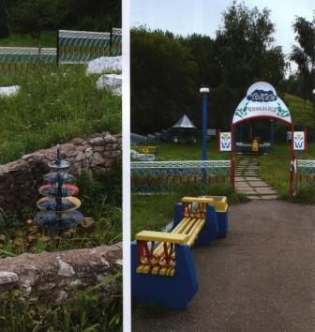

“Хәмит Чишмәсе”. Актаныш

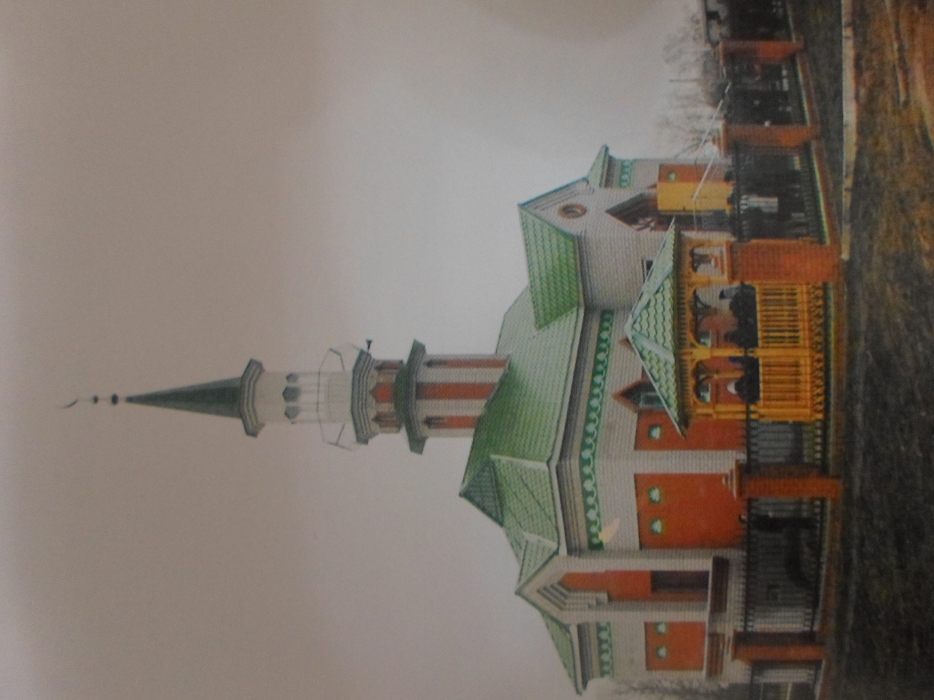

Әнәк авылы мәчете

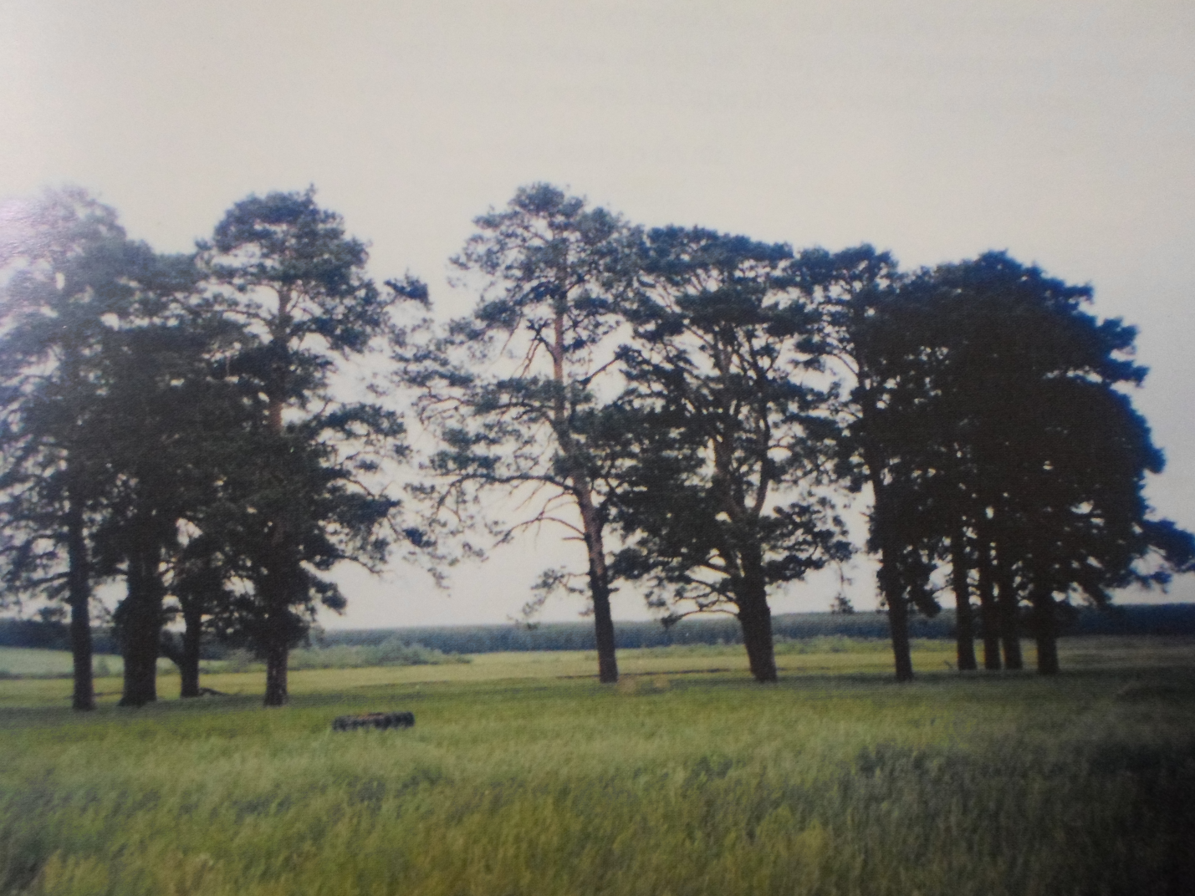

Түбән Карач авылы янындагы Ишан Хәзрәт зыяраты

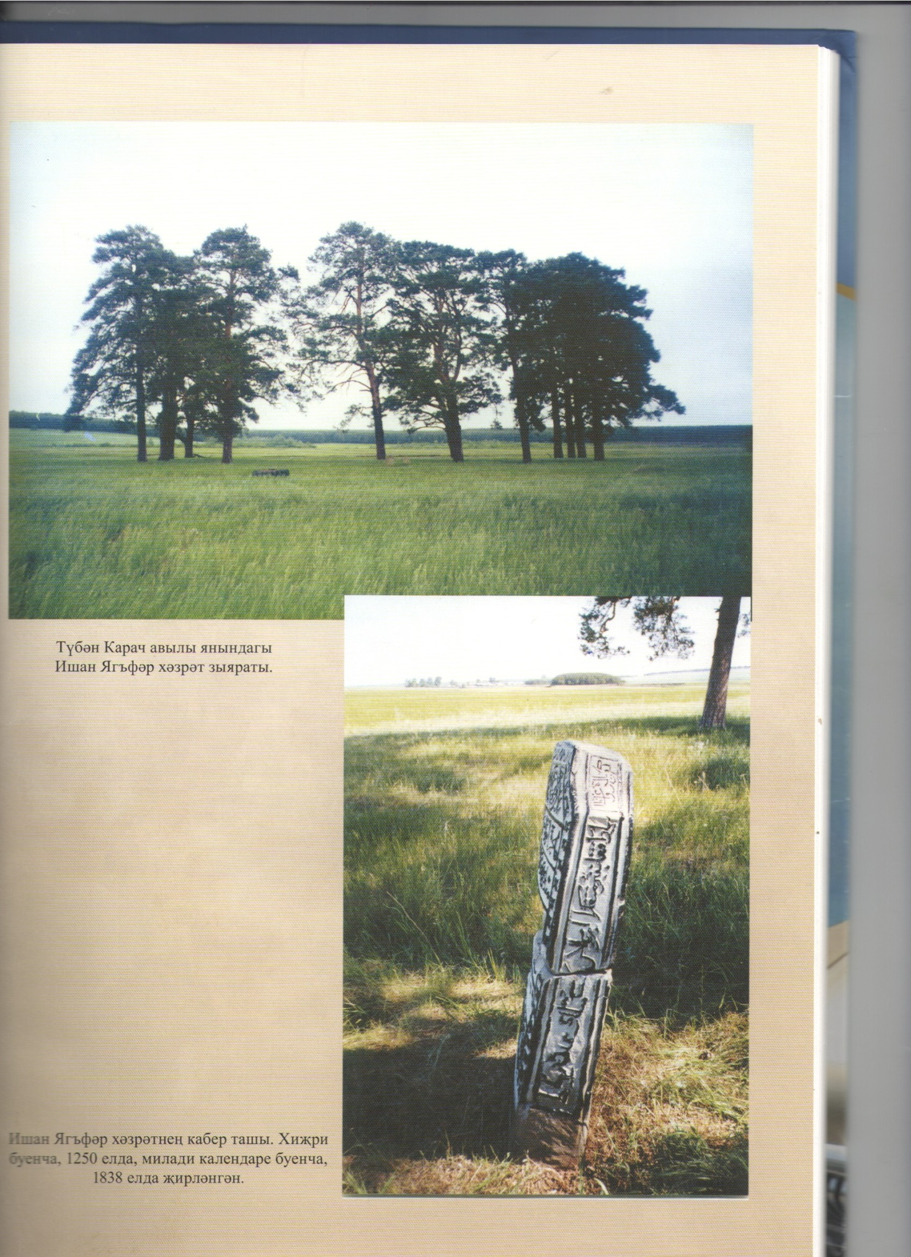

Ишан Ягъфәр хәзрәтнең кабер ташы

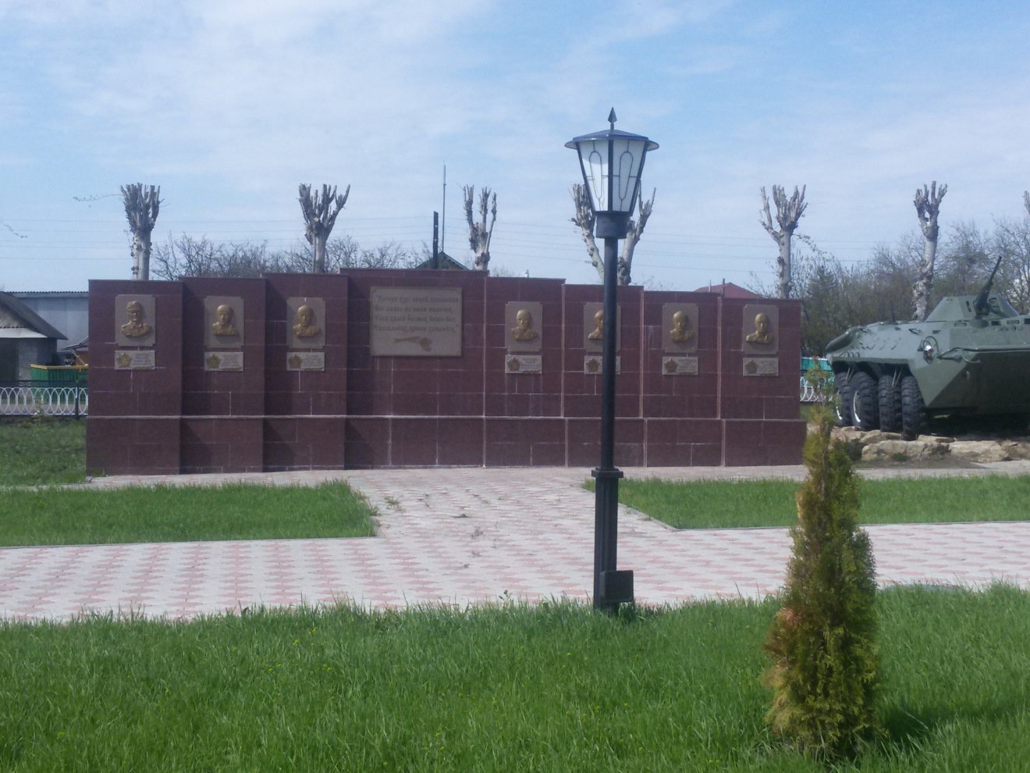

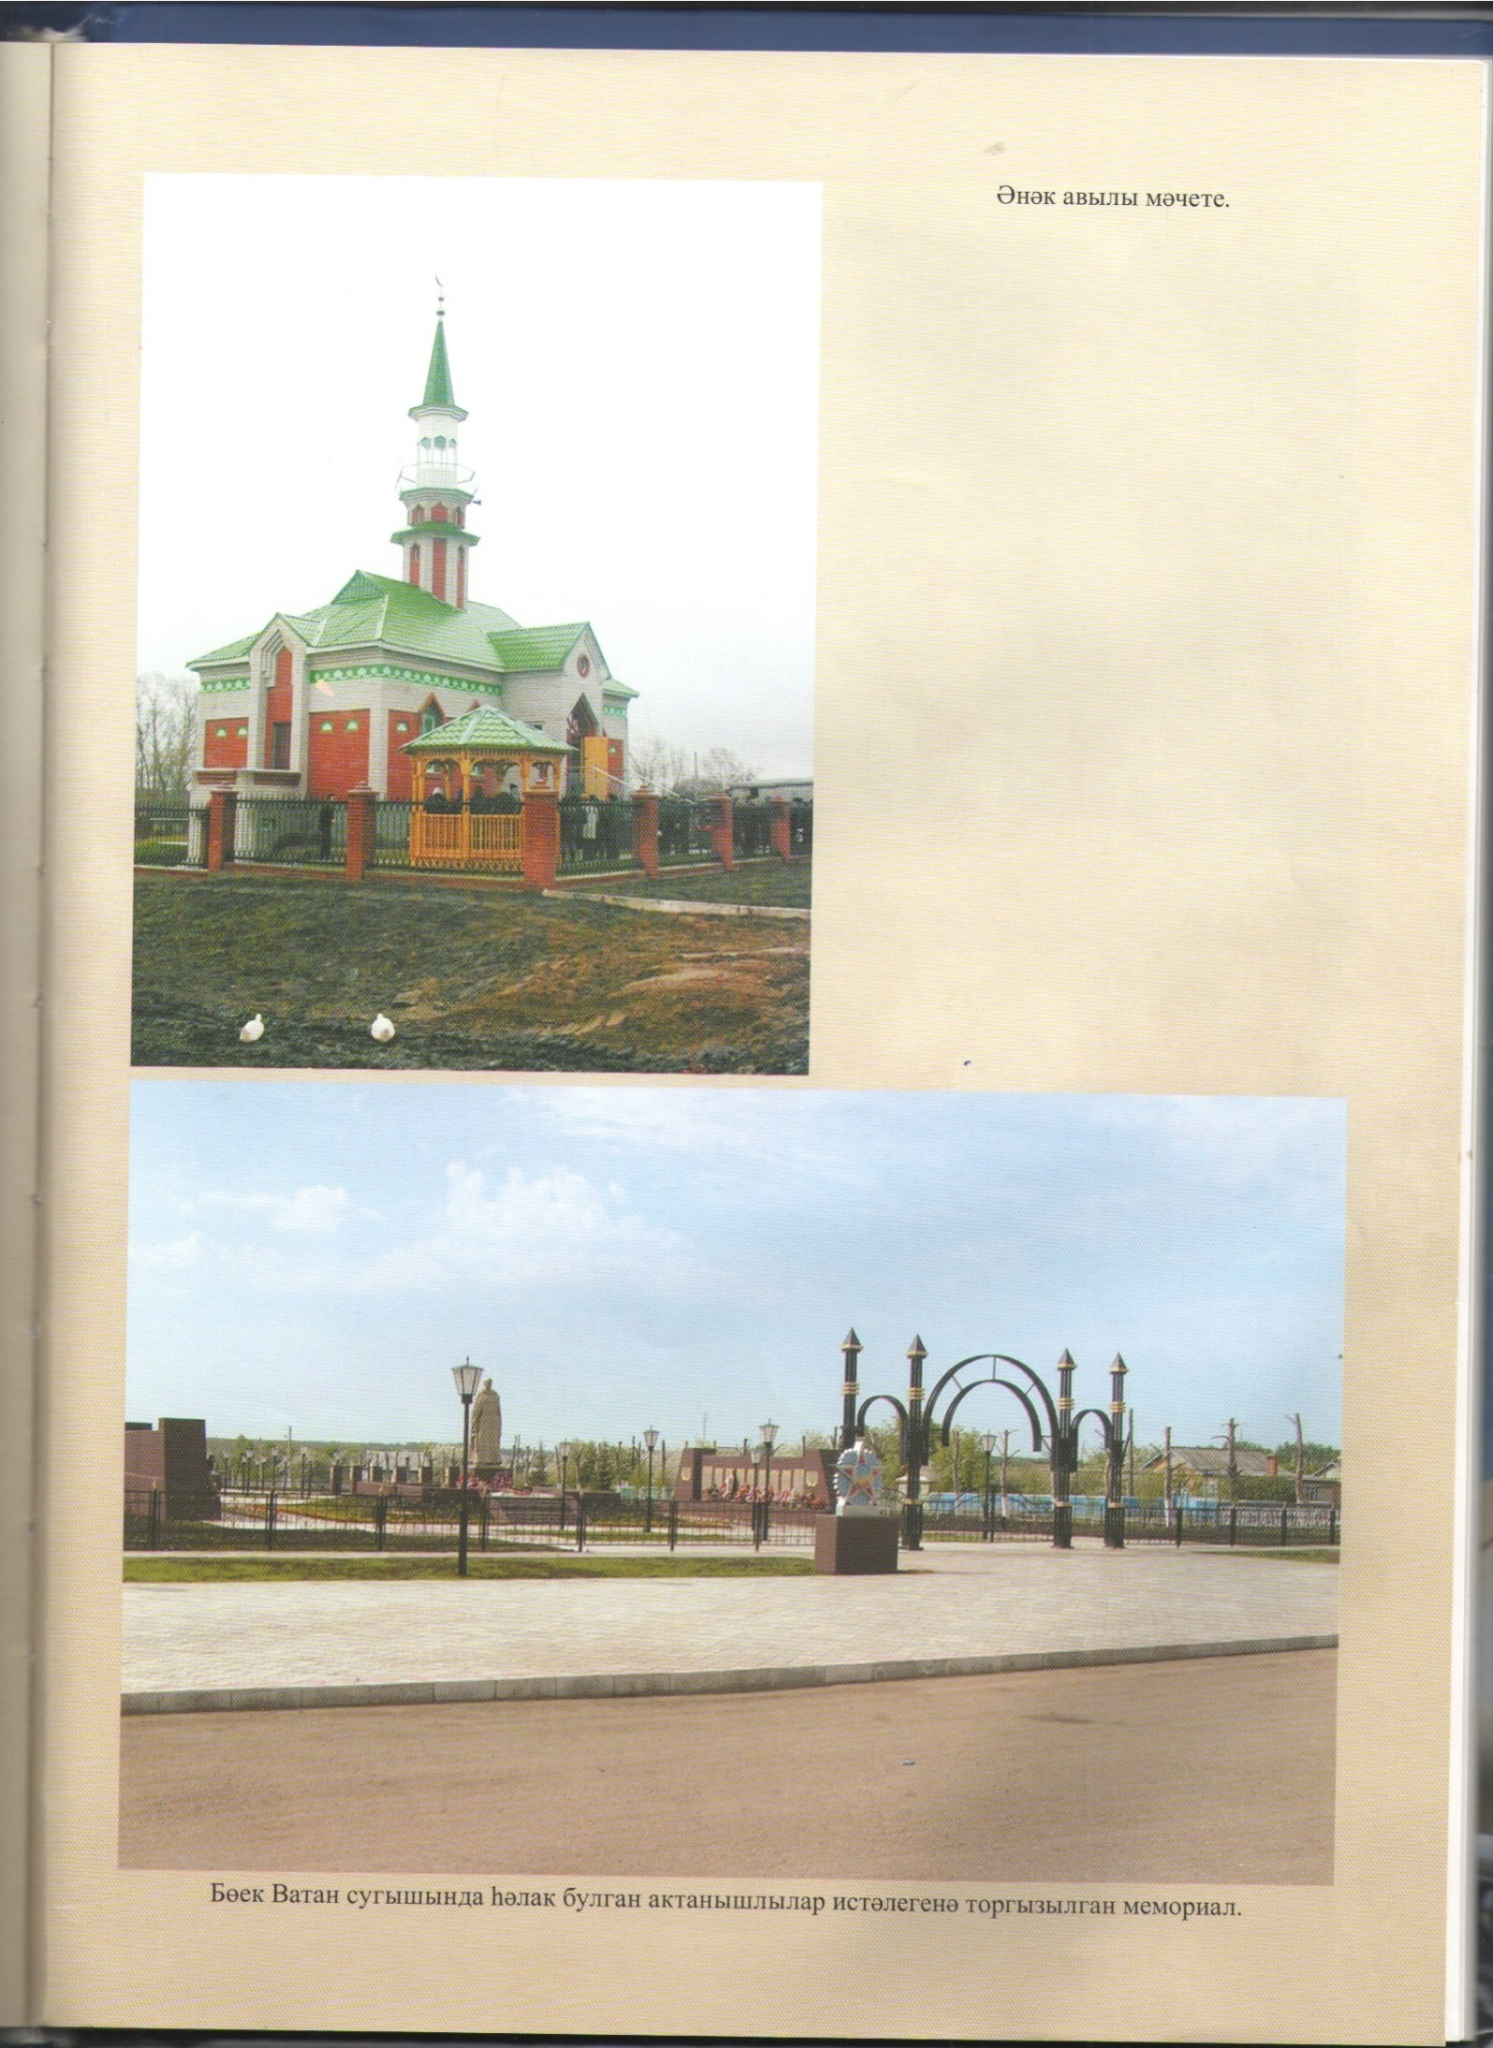

Бөек Ватан сугышында һәлак булган актанышлылар истәлегенә

торгызылган мемориал